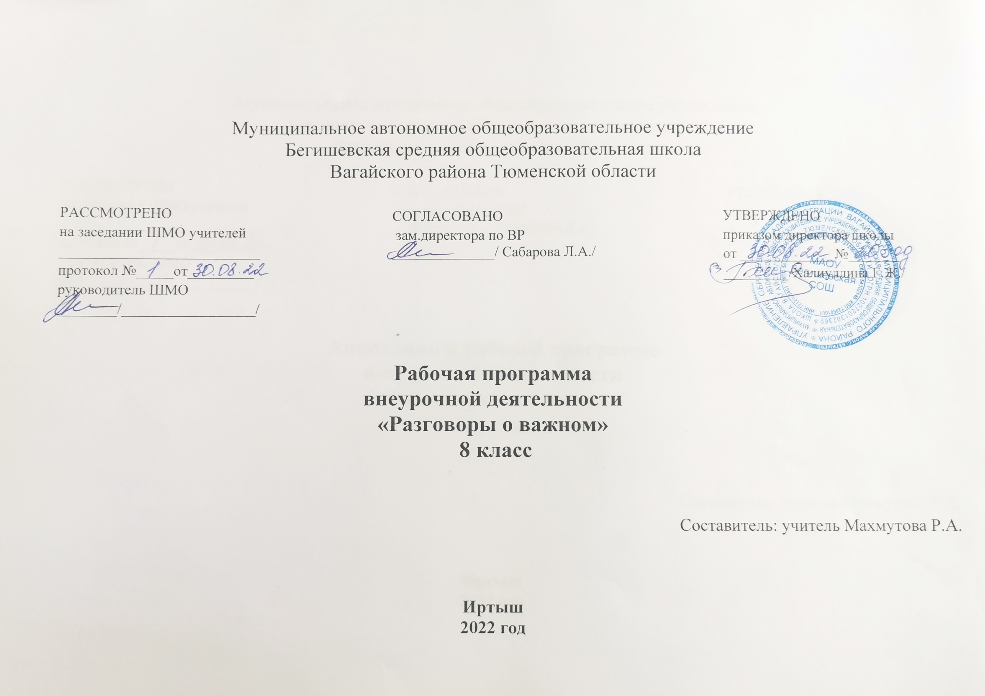

Занятия в рамках программы направлены на обеспечение достижения школьниками следующих личностных, метапредметных и предметных образовательных результатов.
Личностные результаты:
В сфере гражданского воспитания: уважение прав, свобод и законных интересов других людей; активное участие в жизни семьи, родного края, страны; неприятие любых форм экстремизма, дискриминации; понимание роли различных социальных институтов в жизни человека; представление об основных правах, свободах и обязанностях гражданина, социальных нормах и правилах межличностных отношений в поликультурном и многоконфессиональном обществе; готовность к разнообразной совместной деятельности, стремление к взаимопониманию и взаимопомощи; готовность к участию в гуманитарной деятельности.
В сфере патриотического воспитания: осознание российской гражданской идентичности в поликультурном и многоконфессиональном обществе, проявление интереса к познанию родного языка, истории, культуры Российской Федерации, своего края, народов России; ценностное отношение к достижениям своей Родины — России, к науке, искусству, спорту, технологиям, боевым подвигами трудовым достижениям народа; уважение к символам России, государственным праздникам, историческому и природному наследию и памятникам, традициям разных народов, проживающих в родной стране.
В сфере духовно-нравственного воспитания: ориентация на моральные ценности и нормы в ситуациях нравственного выбора; готовность оценивать своё поведение и поступки, поведение и поступки других людей с позиции нравственных и правовых норм с учётом осознания последствий поступков; свобода и ответственность личности в условиях индивидуального и общественного пространства.
В сфере эстетического воспитания: восприимчивость к разным видам искусства, традициям и творчеству своего и других народов, понимание эмоционального воздействия искусства; осознание важности художественной культуры как средства коммуникации и самовыражения; понимание ценности отечественного и мирового искусства, роли этнических культурных традиций и народного творчества.
В сфере физического воспитания: осознание ценности жизни; соблюдение правил безопасности, в том числе навыков безопасного поведения в интернет среде; способность адаптироваться к стрессовым ситуациям и меняющимся социальным, информационным и природным условиям, в том числе осмысляя собственный опыт и выстраивая дальнейшие цели; умение принимать себя и других, не осуждая; умение осознавать эмоциональное состояние себя и других, умение управлять собственным эмоциональным состоянием; сформированность навыка рефлексии, признание своего права на ошибку и такого же права другого человека.
В сфере трудового воспитания: установка на активное участие в решении практических задач; осознание важности обучения на протяжении всей жизни; уважение к труду и результатам трудовой деятельности.
В сфере экологического воспитания: ориентация на применение знаний из социальных и естественных наук для решения задач в области окружающей среды, планирования поступков и оценки их возможных последствий для окружающей среды; повышение уровня экологической культуры, осознание глобального характера экологических проблем и путей их решения; активное неприятие действий, приносящих вред окружающей среде; осознание своей роли как гражданина и потребителя в условиях взаимосвязи природной, технологической и социальной сред; готовность к участию в практической деятельности экологической направленности.
В сфере ценности научного познания: ориентация в деятельности на современную систему научных представлений об основных закономерностях развития человека, природы и общества, взаимосвязях человека с природной и социальной средой; овладение языковой и читательской культурой как средством познания мира; овладение основными навыками исследовательской деятельности, установка на осмысление опыта, наблюдений, поступков и стремление совершенствовать пути достижения индивидуального и коллективного благополучия.
В сфере адаптации обучающегося к изменяющимся условиям социальной и природной среды: освоение обучающимися социального опыта, основных социальных ролей, соответствующих ведущей деятельности возраста, норм и правил общественного поведения, форм социальной жизни в группах и сообществах, включая семью, группы, сформированные по профессиональной деятельности, а также в рамках социального взаимодействия с людьми из другой культурной среды; открытость опыту и знаниям других; повышать уровень своей компетентности через практическую деятельность, в том числе умение учиться у других людей, осознавать в совместной деятельности новые знания, навыки и компетенции из опыта других; осознавать дефициты собственных знаний и компетентностей, планировать своё развитие; умение анализировать и выявлять взаимосвязи природы, общества и экономики; умение оценивать свои действия с учётом влияния на окружающую среду, достижений целей и преодоления вызовов, возможных глобальных последствий.

Метапредметные результаты:
В сфере овладения универсальными учебными познавательными действиями: использовать вопросы как исследовательский инструмент познания; применять различные методы, инструменты и запросы при поиске и отборе информации или данных из источников с учётом предложенной учебной задачи и заданных критериев; выбирать, анализировать, систематизировать и интерпретировать информацию различных видов и форм представления; находить сходные аргументы (подтверждающие или опровергающие одну и ту же идею, версию) в различных информационных источниках; самостоятельно выбирать оптимальную форму представления информации.
В сфере овладения универсальными учебными коммуникативными действиями: воспринимать и формулировать суждения, выражать эмоции в соответствии с целями и условиями общения; выражать свою точку зрения в устных и письменных текстах; понимать намерения других, проявлять уважительное отношение к собеседнику и в корректной форме формулировать свои возражения; в ходе диалога и (или) дискуссии задавать вопросы по существу обсуждаемой темы и высказывать идеи, нацеленные на решение задачи и поддержание благожелательности общения; сопоставлять свои суждения с суждениями других участников диалога, обнаруживать различие и сходство позиций; понимать и использовать преимущества командной и индивидуальной работы при решении конкретной проблемы, обосновывать необходимость применения групповых форм взаимодействия при решении поставленной задачи; принимать цель совместной деятельности, коллективно строить действия по её достижению: распределять роли, договариваться, обсуждать процесс и результат совместной работы; уметь обобщать мнения нескольких людей, проявлять готовность руководить, выполнять поручения, подчиняться; планировать организацию совместной работы, определять свою роль (с учётом предпочтений и возможностей всех участников взаимодействия), распределять задачи между членами команды, участвовать в групповых формах работы (обсуждения, обмен мнениями, мозговые штурмы и иные); выполнять свою часть работы, достигать качественного результата по своему направлению и координировать свои действия с другими членами команды; оценивать качество своего вклада в общий продукт по критериям, самостоятельно сформулированным участниками взаимодействия.
В сфере овладения универсальными учебными регулятивными действиями: ориентироваться в различных подходах принятия решений (индивидуальное, принятие решения в группе, принятие решений группой); делать выбор и брать ответственность за решение; владеть способами самоконтроля, самомотивации и рефлексии; объяснять причины достижения (не достижения) результатов деятельности, давать оценку приобретённому опыту, уметь находить позитивное в произошедшей ситуации; оценивать соответствие результата цели и условиям; выявлять и анализировать причины эмоций; ставить себя на место другого человека, понимать мотивы и намерения другого; регулировать способ выражения эмоций; осознанно относиться к другому человеку, его мнению; признавать свое право на ошибку и такое же право другого; принимать себя и других, не осуждая; открытость себе и другим; осознавать невозможность контролировать всё вокруг.

Предметные результаты
Предметные результаты освоения программы внеурочной деятельности «Разговоры о важном» представлены с учётом специфики содержания предметных областей, к которым имеет отношение содержание курса внеурочной деятельности:
Русский язык: совершенствование различных видов устной и письменной речевой деятельности; формирование умений речевого взаимодействия; участие в диалоге разных видов: побуждение к действию, обмен мнениями, запрос информации, сообщение информации; овладение различными видами чтения (просмотровым, ознакомительным, изучающим, поисковым); выделение главной и второстепенной информации, явной и скрытой информации в тексте; извлечение информации из различных источников, её осмысление и оперирование ею.

Литература: понимание духовно-нравственной и культурной ценности литературы и её роли в формировании гражданственности и патриотизма, укреплении единства многонационального народа Российской Федерации; понимание специфики литературы как вида искусства, принципиальных отличий художественного текста от текста научного, делового, публицистического; овладение умениями воспринимать, анализировать, интерпретировать и оценивать прочитанное, понимать художественную картину мира, отражённую в литературных произведениях, с учётом неоднозначности заложенных в них художественных смыслов; овладение умением пересказывать прочитанное произведение, используя подробный, сжатый, выборочный, творческий пересказ, отвечать на вопросы по прочитанному произведению и формулировать вопросы к тексту; развитие умения участвовать в диалоге о прочитанном произведении, в дискуссии на литературные темы, соотносить собственную позицию с позицией автора и мнениями участников дискуссии; давать аргументированную оценку прочитанному.
Иностранный язык: умение сравнивать, находить черты сходства и различия в культуре и традициях народов России и других стран.
Информатика: освоение и соблюдение требований безопасной эксплуатации технических средств информационно-коммуникационных технологий; умение соблюдать сетевой этикет, базовые нормы информационной этики и права при работе с приложениями на любых устройствах и в Интернете, выбирать безопасные стратегии поведения в Сети.
История: соотносить события истории разных стран и народов с историческими периодами, событиями региональной и мировой истории, события истории родного края и истории России; определять современников исторических событий, явлений, процессов; умение выявлять особенности развития культуры, быта и нравов народов в различные исторические эпохи; умение рассказывать об исторических событиях, явлениях, процессах истории родного края, истории России и мировой истории и их участниках. Умение определять и аргументировать собственную или предложенную точку зрения с опорой на фактический материал, в том числе используя источники разных типов; приобретение опыта взаимодействия с людьми другой культуры, национальной и религиозной принадлежности на основе национальных ценностей современного российского общества: гуманистических и демократических ценностей, идей мира и взаимопонимания между народами, людьми разных культур; уважения к историческому наследию народов России.
Обществознание: освоение и применение системы знаний: о социальных свойствах человека, особенностях его взаимодействия с другими людьми, важности семьи как базового социального института; о характерных чертах общества; о содержании и значении социальных норм, регулирующих общественные отношения; о процессах и явлениях в экономической, социальной, духовной и политической сферах жизни общества; об основах конституционного строя и организации государственной власти в Российской Федерации, правовом статусе гражданина Российской Федерации (в том числе несовершеннолетнего); безопасности личности, общества и государства, в том числе от терроризма и экстремизма; умение характеризовать традиционные российские духовно-нравственные ценности (в том числе защита человеческой жизни, прав и свобод человека, семья, созидательный труд, служение Отечеству, нормы морали и нравственности, гуманизм, милосердие, справедливость, взаимопомощь, коллективизм, историческое единство народов России, преемственность истории нашей Родины); умение сравнивать (в том числе устанавливать основания для сравнения) деятельность людей, социальные объекты, явления, процессы в различных сферах общественной жизни, их элементы и основные функции; умение устанавливать и объяснять взаимосвязи социальных объектов, явлений, процессов в различных сферах общественной жизни, их элементов и основных функций, включая взаимодействия общества и природы, человека и общества, сфер общественной жизни, гражданина и государства; связи политических потрясений и социально-экономических кризисов в государстве; умение использовать полученные знания для объяснения (устного и письменного) сущности, взаимосвязей явлений, процессов социальной действительности; умение с опорой на обществоведческие знания, факты общественной жизни и личный социальный опыт определять и аргументировать с точки зрения социальных ценностей и норм своё отношение к явлениям, процессам социальной
География: освоение и применение системы знаний о размещении и основных свойствах географических объектов, понимание роли географии в формировании качества жизни человек и окружающей его среды на планете Земля, в решении современных практических задач своего населённого пункта, Российской Федерации, мирового сообщества, в том числе задачи устойчивого развития; умение устанавливать взаимосвязи между изученными природными, социальными и экономическими явлениями и процессами, реально наблюдаемыми географическими явлениями и процессами; умение оценивать характер взаимодействия деятельности человека и компонентов природы в разных географических условиях с точки зрения концепции устойчивого развития.

Содержание курса внеурочной деятельности
- Знакомство с платформой «Россия — страна возможностей». Возможности, которые предоставляет платформа «Россия—страна возможностей».
- Родина — не только место рождения. История, культура, научные достижения: чем мы можем гордиться?
- Мечты и фантазии человека о космических полётах. К. Э. Циолковский — основоположник ракетодинамики и теоретической космонавтики. Герои освоения космоса.
- 1 октября — Международный день пожилых людей. Почитание старшего поколения. Возрастные изменения — не повод быть исключённым из жизни семьи и общества.
- Ценность профессии учителя. Учителя в годы Великой Отечественной войны. Современный учитель: какой он?
- История формирования понятий «род» и «отец». Образ отца в отечественной литературе. Качества настоящего отца. Равноправие родителей в семье.
- Уникальность музыки каждого народа. Музыкальные инструменты. Виды искусства, где музыка — неотъемлемая часть.
- Дом, в котором мы живём. Идеальные отношения в семье: какие они? Семейные ценности.
- Смутное время в истории нашей страны. Самозванцы — одна из причин продолжавшейся Смуты. Ополчение во главе с князем Дмитрием Пожарским и земским старостой Кузьмой Мининым. Примеры единения народа не только в войне.
- Разнообразие культуры народов России. Традиции разных народов. Уважение между людьми разных национальностей — основа межкультурного общения. Влияние многоязычия на толерантность. Почему языки исчезают?
- Мама — важный человек в жизни каждого. Материнская любовь — простая и безоговорочная. Легко ли быть мамой?
- Герб — символ государства. У каждой страны свой герб. Значение триколора. История российского флага.
- История создания Красного Креста. Особенности волонтёрской деятельности. Волонтёрство в России.
- Россия — страна с героическим прошлым. Современные герои — кто они? Россия начинается с меня?
- Значение Конституции для граждан страны. Знание прав и выполнение обязанностей. Ответственность — это осознанное поведение.
- История праздника Рождества Христова. Рождественские традиции в России и в других государствах.
- Новый год — праздник всей семьи. Новогодние семейные традиции. Новогодние приметы.
- Отношение к личной информации. Добавление «друзей» в Сети. Всё, что попадает в Сеть, остаётся там навсегда.
- Голод, морозы, бомбардировки — тяготы блокадного Ленинграда. Блокадный паёк. Способы выживания ленинградцев. О провале планов немецких войск.
- Авторитет К. С. Станиславского в области сценического искусства. Некоторые факты его биографии. Основные идеи системы Станиславского.
- Цивилизация без научных достижений. Научные и технические достижения в нашей стране.
- Географические особенности и природные богатства России. Многочисленные народы России. Единый перечень коренных малочисленных народов ( 47 этносов). Российская культура. Чем славится Россия?
- День защитника Отечества: исторические традиции. Профессия военного: кто её выбирает сегодня. Смекалка в военном деле. Задачи армии в мирное время.
- Мотивация добрых дел. Подлинность намерений — то, что у тебя внутри. Проблемы, с которым и сталкиваются добрые люди.
- Связь праздника 8 Марта с именем Клары Цеткин. Освоение женщинами «мужских» профессий. Традиционность подхода «мужчина — добытчик, женщина — хранительница очага»: изменились ли роли?
- Сергей Владимирович Михалков — поэт, драматург, баснописец, сказочник, сатирик, сценарист, общественный деятель. Страсть С.В.Михалкова к стихотворчеству.
- Красивейший полуостров с богатой историей. История Крымского полуострова. Значение Крыма. Достопримечательности Крыма.
- Сила театрального искусства. Читка пьес — особый жанр театрального искусства. Кино и театр: аргументы за и против.
- Главные события в истории покорения космоса. Отечественные космонавты-рекордсмены. Подготовка к полёту — многолетний процесс.
- Появление термина «геноцид». Геноцид советского народа и народов Европы во время Второй мировой войны. Международный военный трибунал в Нюрнберге. Конвенция ООН о предупреждении преступления геноцида и наказании за него. Геноцид в современном мире.
- День Земли — призыв задуматься о сохранности планеты. Экологические проблемы как следствие безответственного поведения человека. Соблюдать эко правила —не так сложно.
- История Праздника труда. Труд — это право или обязанность человека?
- Работа мечты. Жизненно важные навыки.
- История появления праздника День Победы. Поисковое движение Рос-сии.МогилаНеизвестногоСолдата.СемейныетрадициипразднованияДняПобеды.
- 19 мая 1922 года — день рождения пионерской организации. Цель её создания и деятельность. Распад пионерской организации. Причины, по которым дети объединяются.
- Разные представления о счастье. Слагаемые счастья. Рецепт счастливой жизни.

Тематическое планирование
№ | Тема | Кол-во часов
1 | Мы – Россия. Возможности – будущее | 1
2 | Мы – жители большой страны | 1
3 | Невозможное сегодня станет возможным завтра (К. Э. Циолковский) | 1
4 | Обычаи и традиции моего народа: как прошлое соединяется с настоящим? | 1
5 | Какие качества необходимы учителю? | 1
6 | Отчество от слова «отец» | 1
7 | Что мы музыкой зовем? | 1
8 | Счастлив тот, кто счастлив у себя дома | 1
9 | Мы — одна страна! | 1
10 | Языки и культура народов России: единство в разнообразии | 1
11 | Позвони маме | 1
12 | Флаг не только воплощение истории, но и отражение чувств народов | 1
13 | Жить – значит действовать | 1
14 | Россия начинается с меня? | 1
15 | Повзрослеть – это значит, чувствовать ответственность за других (Г. Купер) | 1
16 | Светлый праздник Рождества | 1
17 | Полет мечты | 1
18 | Правила продвинутого пользователя интернета | 1
19 | Люди писали дневники и верили, что им удастся прожить и еще один день (Д. Лихачев) | 1
20 | С чего же начинается театр? юбилею К. С. Станиславского  посвящается | 1
21 | Научные прорывы моей страны | 1
22 | Россия в мире | 1
23 | Тот, кто не может благодарить, не может и получать благодарность (Эзоп) | 1
24 | Мы все можем | 1
25 | Мужских и женских профессий больше нет? | 1
26 | Гимн России | 1
27 | Крым на карте России | 1
28 | Искусство – одно из средств различения доброго от злого (Л. Толстой) | 1
29 | Истории великих людей, которые меня впечатлили | 1
30 | Есть такие вещи, которые нельзя простить? | 1
31 | Сохраним планету для будущих поколений | 1
32 | Если ты не умеешь использовать минуту, ты зря проведешь и час, и день, и всю жизнь (А. Солженицын) | 1
33 | Словом можно убить, словом можно спасти, словом можно полки за собой повести… | 1
34 | Какие существуют детские общественные организации? | 1
 | Итого: | 34

